МУНИЦИПАЛЬНОЕ БЮДЖЕТНОЕ УЧРЕЖДЕНИЕ
ДОПОЛНИТЕЛЬНОГО ОБРАЗОВАНИЯ ДЕТЕЙ
ДЕТСКО - ЮНОШЕСКИЙ ЦЕНТР «ФАНТАЗИЯ»
г.Нижний Тагил

Конспект занятия по изготовлению куклы -оберега
из ткани " Благополучница".

провела педагог дополнительного образования: Манякова С.В.

Конспект занятия по изготовлению куклы -оберега
из ткани " Благополучница".

Цели и задачи:
Обучающие:
1. формирование умений следовать устным инструкциям, а также различным приёмам работы с тканью;
2. знакомство детей с основными видами кукол-оберегов.
Развивающие:
1. развитие внимания, памяти, логического и пространственного воображения;
2. развитие мелкой моторики рук и глазомера;
3. развитие художественного вкуса, творческих способностей и фантазии детей;
Воспитательные:
1. формирование культуры труда и совершенствование трудовых навыков;
2. учить аккуратности, умению бережно и экономно использовать материал, содержать в порядке рабочее место.
Материалы и оборудование: заготовки из ткани, нитки, ножницы, схема работы.

Ход занятия.
- Вводная часть.

В истории каждого отдельного народа обереги занимают важное место. Для славян одним из самых распространенных защитных магических предметов являлась народная кукла. Эти тряпичные поделки делались своими руками и продолжают сопровождать нас и по сей день. Народные куклы считались славянским символом, оберегом и талисманом, играя важную роль для человека. Выполняли народные куклы самые различные функции и в зависимости от их внешнего вида могли защищать от черной магии, болезней, неприятностей или же избавлять человека от болезни или несчастья. Славянские куклы имели одну особенность: они не имели лица. Считалось, что обретая лик, поделка наделялась душой, что означало возможность использования куклы для колдовства. Древние славяне изготавливали магические поделки своими руками на все случаи жизни. Самыми распространенными куклами считаются следующие: зольная кукла — оберегала семейное благополучие и очаг; Крупеничка – оберег на сытость и достаток; Кубышка-травница – на очищение атмосферы и энергетики в доме; Пеленашка – оберег еще не родившегося ребенка; Неразлучники – свадебная кукла на совместное счастье; Желанница – оберег на исполнение желания; очистительная вещица.
Наша кукла-оберег "Благополучница" - это обережная кукла, разновидность кукол-мотанок. Все её элементы скручиваются или сматываются. Как и при изготовлении всех прочих мотанок, при выполнении Благополучницы нельзя использовать колющих и режущих металлических предметов. Кончики ниток нужно отрывать руками. Заготовки тканей для оберега нельзя класть на рабочую поверхность, они должны находиться только на ваших коленях. И ещё одно важное условие ― процесс изготовления необходимо завершить в течение одного дня. Как правило, все мотанки, в том числе и Благополучница, изготавливаются без лица, то есть рот, глаза, нос отдельными нитями не выделяются. Согласно древнеславянским поверьям, отсутствие черт лица у куколки служит защитой хозяина от тёмных сил.
При изготовлении куклы Благополучницы вы должны сосредоточить свои мысли на том, какую именно помощь или защиту вы хотели бы получить от неё. Или, если вы готовите этот оберег в подарок, на том, какую именно пользу она должна принести своему будущему владельцу. Как найти в доме лучшее место для Благополучницы? Жёстких условий для этого нет. Вы можете расположить её на самом видном месте, как украшение, или придумать для неё укромный уголок, скрытый от посторонних взглядов. Существует даже обряд, помогающий определить оптимальное место для этого оберега. Возьмите полностью готовую куклу в руки и встаньте в центре комнаты. Прислушайтесь к себе ― Благополучница вызовет у вас желание двинуться в определённом направлении. Идите туда, куда она вас зовёт, и вы не ошибётесь с выбором места.
Монетка, вмотанная в Благополучницу, является символом достатка. Вы можете поместить внутрь куклы лечебные травы, они будут очищать ваш дом и защищать вас от негатива. Крупная фасолинка, добавленная к травам, будет символизировать достаток.
Кукла-оберег Благополучница может быть любого цвета, по вашему желанию. В древности обычно использовали два доминирующих оттенка, а остальные подбирали так, чтобы не нарушалась цветовая гармония. Голову обычно выполняют из белой ткани, чтобы обозначить лицо. Нити берут исключительно белые и красных тонов. Число узелков должно быть обязательно нечётным, и их не должно быть много, ― обычно хватает семи.
На создание Благополучницы своими руками не требуется много времени, именно это и привлекает тех, кто впервые сталкивается с изготовлением оберега.
2. Показ приемов работы и объяснение.
-Я приготовила заготовки из ткани, какой формы они?
(прямоугольник ,квадрат, треугольник)

3.Этапы изготовления Куклы-оберега:
1. Берем ткань белого цвета для головы примерно 10х10 сантиметров;ткань любого цвета для рук (достаточно 20х5 сантиметров); ткань любого цвета для юбки ― 15х15 сантиметров; пятикопеечная монетка; вата и лечебные травы для набивки; кусочки ткани для косынки и повойника: ткани диаметром 6 на 18 см, квадрат лоскут ткани на платок10 на 10 см, нитки.
Начинаем изготавливать куклу с головы. Кусочек ваты обматываем белой тканью и перевязываем нитью.

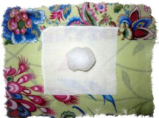

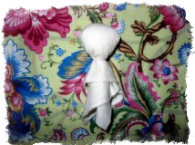

2.Юбку сделать очень просто ― нужно сложить ткань треугольником и отрезать уголок, у вас получится круг. Затем нужно сделать набивку ― вату, травы и монетку утрамбовывайте в середину.
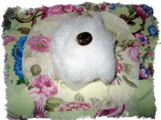
Далее нужно сосборить по краю юбку, просунуть в неё голову и перевязать нитью. Юбочка должна быть такой, чтобы кукла могла на ней стоять.

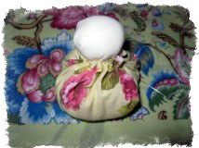

3.Ткань, приготовленную для рук, складываем несколько раз и связываем узлом по центру. Затем руки крепятся к голове (узел должен быть спереди).
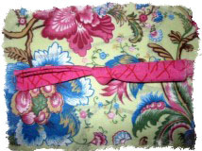
Кончики рук связываем нитью, той же самой, которой сборили юбку.

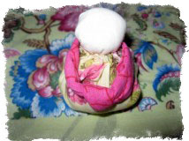

4.Повойник служит украшением для головы, а поверх него одевается косынка.

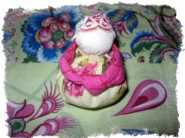

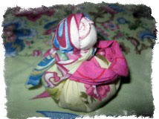

4. Итог занятия:
Посмотрите, какая кукла-оберег получилась. Яркая цветная Благополучница, принесет вам хорошее настроение и счастье!
Вы хорошо поработали.
Спасибо вам за работу.

